Практическая работа №25  
Вывод результатов в Word. Работа с закладками

-----------------------------------------------------------------------------------------------------------------------------------------------------------------

Задание №1

Условие:

1) Для заданной квадратной матрицы найти такие k, что k-я строка матрицы совпадает с k-м столбцом.

2) Найти сумму элементов в тех строках, которые содержат хотя бы один отрицательный элемент.

3) Найти скалярное произведение строки, в которой находится наибольший элемент матрицы, на столбец с наименьшим элементом.

Исходный код макроса:

Sub Main()

Dim a(100, 100), sum, i, j, n, kmin, kmax, min, max, scal As Integer

Dim flag As Boolean

n = InputBox("Введите размерность квадратной матрицы:")

Randomize

For i = 1 To n

Selection.TypeParagraph

For j = 1 To n

a(i, j) = CInt(Rnd() * 100 - 50)

Selection.TypeText (a(i, j) & Chr(9))

Next j

Next i

'Если k строка совпадаает с k столбцом

Selection.TypeParagraph

For i = 1 To n

flag = True

For j = 1 To n

If (a(i, j) <> a(j, i)) Then

flag = False

Exit For

End If

Next j

If (flag) Then

Selection.TypeText (CStr(i) + " ")

End If

Next i

'Сумма элементов в тех строках, где есть хоть одно отрицательное число

Selection.TypeParagraph

For i = 1 To n

flag = False

For j = 1 To n

If (a(i, j) < 0) Then

flag = True

End If

Next j

If (flag) Then

sum = 0

For j = 1 To n

sum = sum + a(i, j)

Next j

Selection.TypeText ("Сумма строки №" + CStr(i) + " " + CStr(sum))

Selection.TypeParagraph

End If

Next i

'Скалярное произведение строки с наибольшим элементом на столбец с наименьшим

Selection.TypeParagraph

scal = 1

min = a(0, 0)

max = min

For i = 1 To n

For j = 1 To n

If (a(i, j) < min) Then

min = a(i, j)

kmin = j

End If

If (a(i, j) > max) Then

max = a(i, j)

kmax = i

End If

Next j

Next i

For i = 1 To n

scal = scal + a(kmax, i) * a(i, kmin)

Next i

Selection.TypeText ("Скалярное произведение строки №" + CStr(kmax) + " и столбца №" + CStr(kmin) + " = " + CStr(scal))

End Sub

Скриншоты макроса:

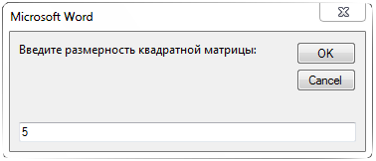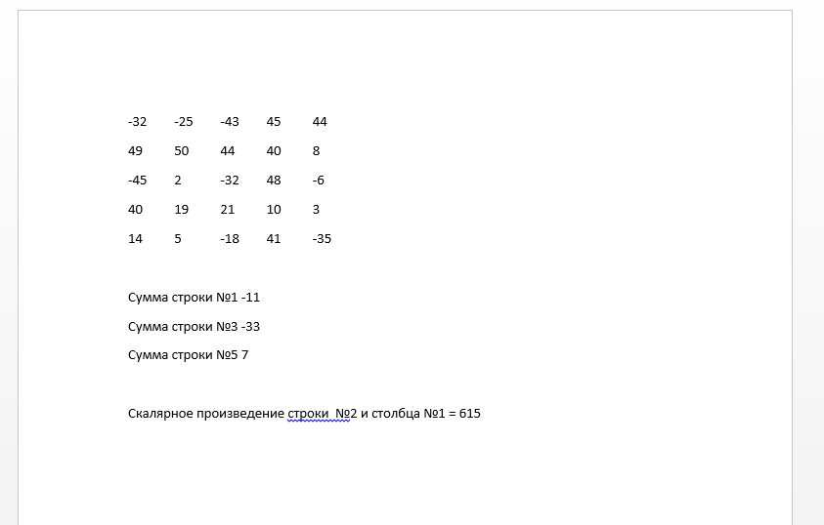

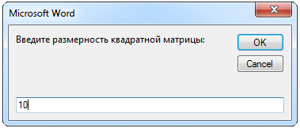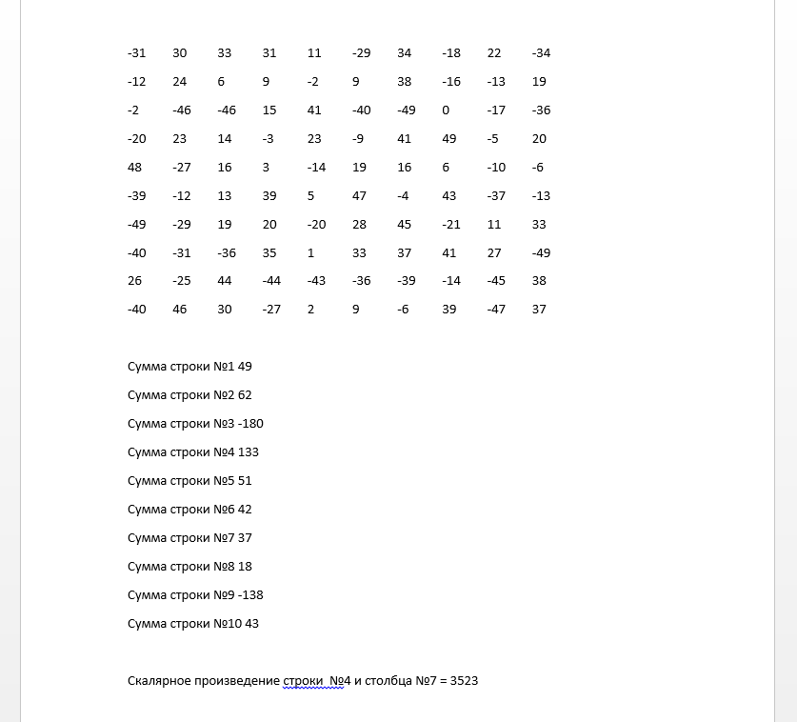

-----------------------------------------------------------------------------------------------------------------------------------------------------------------

Задание №2

Условие:

А) Разработать форму бланка почтового перевода для облегчения труда сотрудников, связанных с частым оформлением денежных переводов.

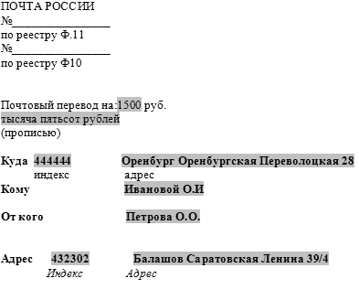

Исходный код макроса:

Sub Main()

UserForm1.Show

End Sub

Private Sub CommandButton1_Click()

ActiveDocument.Bookmarks("ЦЕНА").Range.Text = TextBox1.Text

ActiveDocument.Bookmarks("ЦЕНА_ПРОПИСЬ").Range.Text = TextBox2.Text

ActiveDocument.Bookmarks("ИНДЕКС").Range.Text = TextBox3.Text

ActiveDocument.Bookmarks("АДРЕС").Range.Text = TextBox4.Text + " " + TextBox5.Text + " " + TextBox6.Text + " " + TextBox7.Text

ActiveDocument.Bookmarks("КОМУ").Range.Text = TextBox13.Text

ActiveDocument.Bookmarks("ОТ_КОГО").Range.Text = TextBox14.Text

If (Frame4.Enabled = False) Then

ActiveDocument.Bookmarks("ОБРАТНЫЙ_ИНДЕКС").Range.Text = " - "

ActiveDocument.Bookmarks("ОБРАТНЫЙ_АДРЕС").Range.Text = " - "

End If

If (Frame4.Enabled = True) Then

ActiveDocument.Bookmarks("ОБРАТНЫЙ_ИНДЕКС").Range.Text = TextBox8.Text

ActiveDocument.Bookmarks("ОБРАТНЫЙ_АДРЕС").Range.Text = TextBox9.Text + " " + TextBox10.Text + " " + TextBox11.Text + " " + TextBox12.Text

End If

UserForm1.Hide

End Sub

Private Sub CommandButton2_Click()

Unload UserForm1

End Sub

Private Sub OptionButton1_Click()

Frame4.Enabled = True

End Sub

Private Sub OptionButton2_Click()

Frame4.Enabled = False

End Sub

Скриншоты макроса:

а) Документ Word до работы макроса

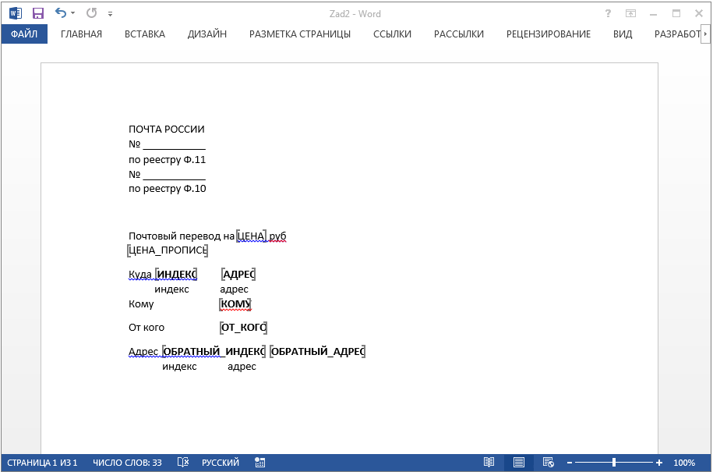

б) Ввод данных с заполнением формы “Откуда”

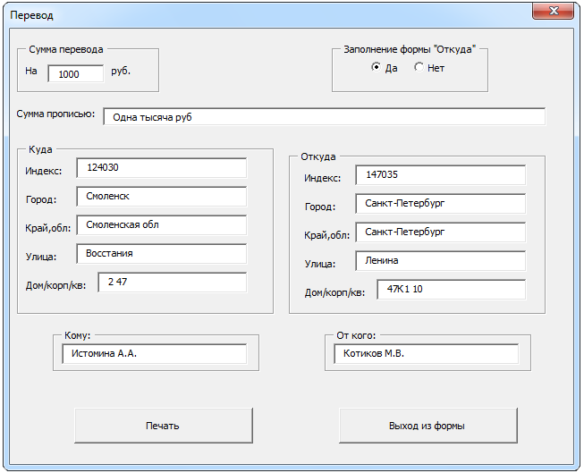

в) Результат работы макроса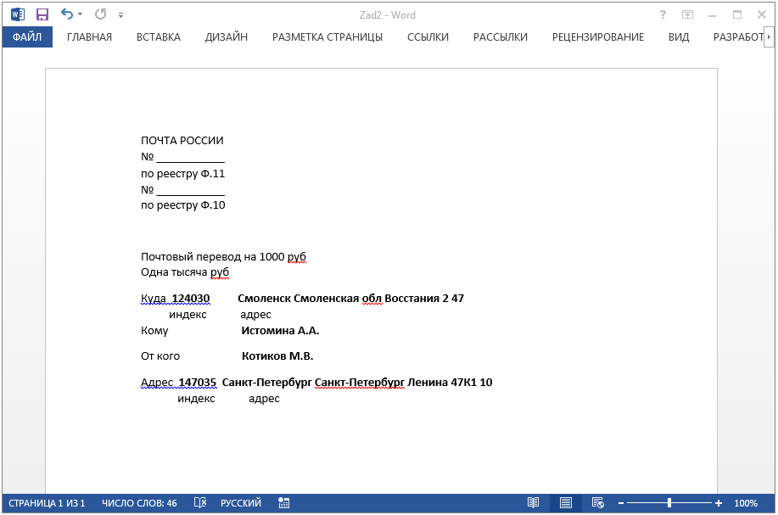

г) Ввод данных без заполнения формы “Откуда”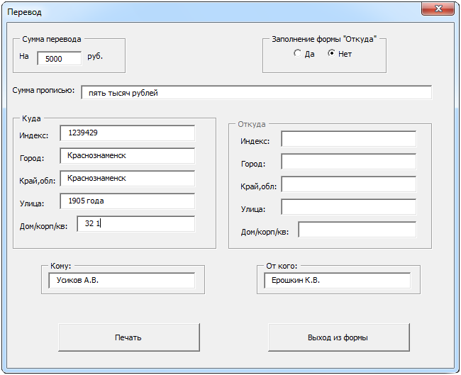

д) Результат работы макроса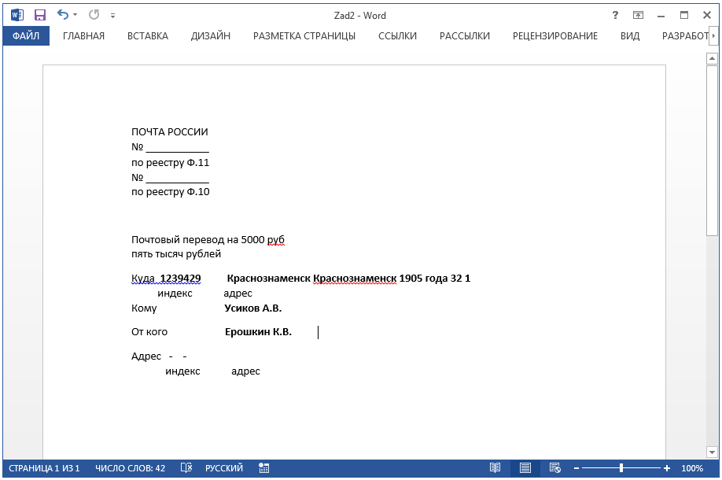

Б) Разработать программу, позволяющую заполнять заявление на восстановление студенческого билета при его порче (украли, потерял, постирал и так далее). Причину порчи предусмотреть в раскрывающемся списке создаваемой формы.

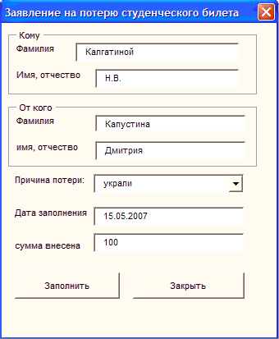

Исходный код макроса:

Sub Main()

With UserForm1:

.ComboBox1.AddItem "был украден"

.ComboBox1.AddItem "был утоплен"

.ComboBox1.AddItem "был сожжен"

.ComboBox1.AddItem "разорван"

.ComboBox1.AddItem "не был нужен"

.ComboBox1.AddItem "съел кот"

.ComboBox1.AddItem "обиделся и убежал"

.Show

End With

End Sub

Private Sub CommandButton1_Click()

ActiveDocument.Bookmarks("ФАМИЛИЯ_ДИРЕКТОР").Range.Text = TextBox1.Text

ActiveDocument.Bookmarks("ИО_ДИРЕКТОР").Range.Text = TextBox2.Text

ActiveDocument.Bookmarks("ФАМИЛИЯ").Range.Text = TextBox3.Text

ActiveDocument.Bookmarks("ИО").Range.Text = TextBox4.Text

ActiveDocument.Bookmarks("ПРИЧИНА").Range.Text = ComboBox1.Value

ActiveDocument.Bookmarks("СУММА").Range.Text = TextBox6.Text

ActiveDocument.Bookmarks("ДАТА").Range.Text = "Дата: " + TextBox5.Text

UserForm1.Hide

End Sub

Private Sub CommandButton2_Click()

Unload UserForm1

End Sub

Скриншоты макроса:

а) Документ Word до работы макроса

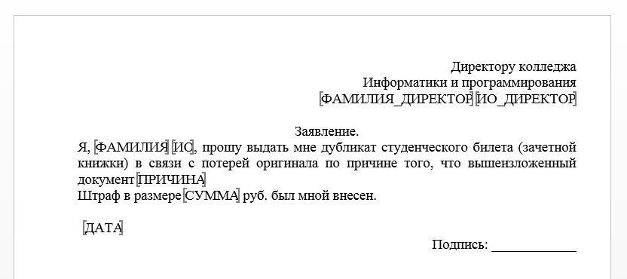

б) Ввод исходных данных через форму

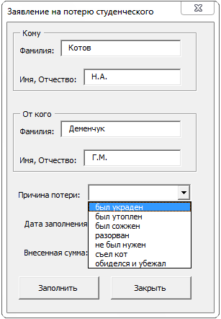

в) Результат работы макроса

